|  |  |
| --- | --- |
| Gerb-BMSTU_01 | **Министерство науки и высшего образования Российской Федерации**  **Федеральное государственное бюджетное образовательное учреждение**  **высшего образования**  **«Московский государственный технический университет**  **имени Н.Э. Баумана**  **(национальный исследовательский университет)»**  **(МГТУ им. Н.Э. Баумана)** |

ФАКУЛЬТЕТ **Информатика и системы управления**

КАФЕДРА **Компьютерные системы и сети (ИУ6)**

НАПРАВЛЕНИЕ ПОДГОТОВКИ **09.04.01 Информатика и вычислительная техника**

МАГИСТЕРСКАЯ ПРОГРАММА **09.04.01/07 Интеллектуальный анализ больших**

**данных в системах поддержки принятия решений.**

**Отчет**

**по лабораторной работе № 1**

**Вариант № 12**

**Название:** Введение, классы, объекты

**Дисциплина:** Языки программирования для работы с большими данными

|  |  |  |  |  |
| --- | --- | --- | --- | --- |
| Студент | ИУ6-22М |  |  | Т.М. Курохтин |
|  | (Группа) |  | (Подпись, дата) | (И.О. Фамилия) |
|  |  |  |  |  |
| Преподаватель |  |  |  | П.В. Степанов |
|  |  |  | (Подпись, дата) | (И.О. Фамилия) |

Москва, 2023

**Цель:** освоить базовые принципы программирования на языке Java.

**Задание 1:** Создать класс Hello, который будет приветствовать любого пользователя, используя командную строку.

Код класса Main:

class Hello {

private var username: String = ""

fun setUsernameFromInput() {

println("Please enter your name: ")

val username = readln()

this.username = username

}

fun greetTheUser() {

println("Hello ${this.username}!!!")

}

}

Результат работы программы представлен на рисунке 1.

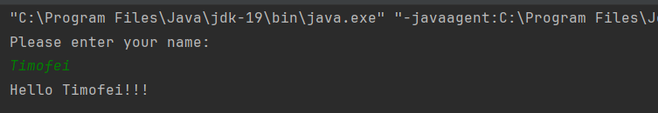

Рисунок 1 – Результат работы программы

**Задание 2:** Создать приложение, которое отображает в окне консоли аргументы командной строки метода main() в обратном порядке.

Код класса Main:

fun task12(cmdArgs: Array<String>){

println("Reversed command line arguments:")

println(cmdArgs.reversedArray().contentToString())

}

Ввод аргументов представлен на рисунке 2.

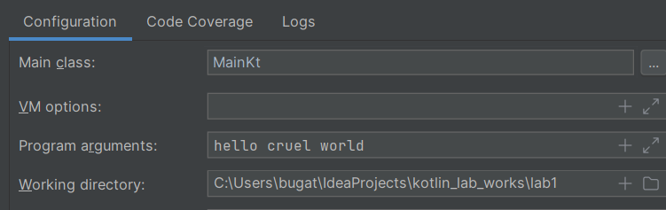

Рисунок 2 – Ввод аргументов в консоль

Результат работы программы представлен на рисунке 3.

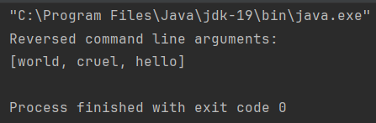

Рисунок 3 – Результат работы программы

**Задание 3:** ввести с консоли n целых чисел и поместить их в массив. На консоль вывести:

1. Четные и нечетные числа.
2. Наибольшее и наименьшее число.

Код модуля Main:

fun task2(){

println("Enter array of integers divided by single space:");

val input = readln()

val inputArray = input.split(" ").map{it.toInt()}.toTypedArray()

println("Odd numbers: ")

println(inputArray.filter { it % 2 == 1})

println("Even numbers: ")

println(inputArray.filter { it % 2 == 0 })

println("Number with the biggest value: ")

println(inputArray.max())

println("Number with the biggest value: ")

println(inputArray.min())

}

Результат работы программы представлен на рисунке 4.

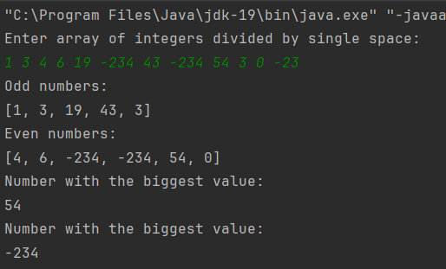

Рисунок 4 – Результат работы программы

**Вывод:** были освоены базовые принципы программирования на языке Java.